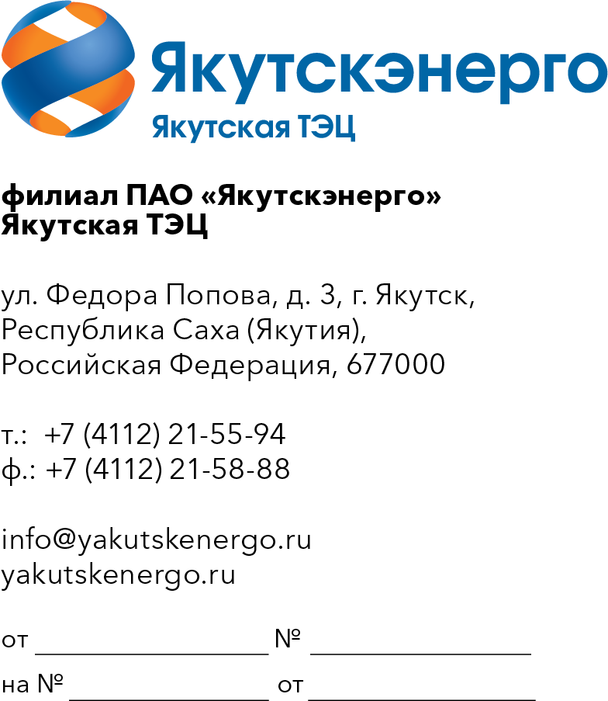

Потенциальным
поставщикам услуг

Запрос предложений

Уважаемые господа!

В связи с проведением закупки ОКПД2 18.14.10.100 Услуги переплетные и связанные с переплетом и отделкой книг для нужд Якутской теплоэлектроцентрали (далее – Заказчик) направляет запрос предложений и приглашает юридических лиц и индивидуальных предпринимателей (далее – Поставщик) подавать свои предложения на выполнение следующих услуг: Создание и изготовление юбилейной книги «Якутская ТЭЦ – 90 лет».
1. Срок выполнения услуг с момента подписания договора до 01.09.2027 г.
2. Оплата по Договору осуществляется Заказчиком в следующем порядке: в течение 7 (семи) рабочих дней (для МСП) /45 (сорока пяти) рабочих дней (прочие юр.лица) с даты подписания Сторонами товарной накладной (ТОРГ-12), акта освидетельствования, акта сдачи-приемки предлагаемой к поставке продукции на основании счета, выставленного Поставщиком.
3. Поставщик имеет право подать только одно ценовое предложение. В случае подачи Поставщиком нескольких предложений все они будут отклонены без рассмотрения, по существу.
4. Предложение должно быть действительным до «30» сентября 2026 года (не менее 90 дней). В случае, если Поставщик указывает более короткий срок действия своего ценового предложения, оно отклоняется как не отвечающее основным требованиям Заказчика.
5. Предложение должно быть подписано лицом, имеющим право в соответствии с законодательством Российской Федерации действовать от лица Поставщика. Предложение также должно быть скреплено печатью Поставщика.
6. Предлагаемая цена продукции должна быть указана с учетом НДС в текущих ценах 2026 года, а также должна включать другие обязательные платежи, стоимость всех сопутствующих услуг, все скидки, предлагаемые Поставщиком.
7. Предложение должно быть подано на русском языке. Все цены должны быть выражены в российских рублях.
8. Предложение должно быть подано до 17 часов МСК времени «16» июня 2026 года.
Заказчик отклоняет все предложения, полученные после окончания установленного срока их подачи.
9. Настоящий запрос не является офертой или публичной офертой Заказчика. Данная процедура запроса не является процедурой проведения конкурса. Заказчик имеет право отказаться от всех полученных предложений по любой причине, не неся при этом никакой ответственности перед Поставщиком.
По техническим вопросам обращаться:
Заместитель директора по управлению ресурсами Эртюков Николай Миронович ertyukovnm@rushydro.ru, тел (4112) 49-74-60

Приложение:
1. Техническое задание на 8 л..

